ΑΝΘΕΚΤΙΚΟΙ ΘΑΜΝΟΙ
Εργασία 3 αρχιτεκτονική τοπίου

Για τα φυτά κάσια, πολύγαλα και καλλιστήμονα να κάνετε μια μικρή παρουσίαση με εικόνες και λίγες πληροφορίες για την οικογένεια που ανήκουν την αντοχή στο ψύχος την εποχή της ανθοφορίας, το μέγεθος τους

ΚΑΣΙΑ

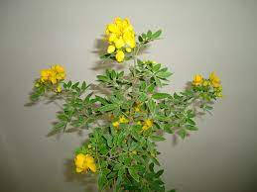

ΠΟΛΥΓΑΛΑ
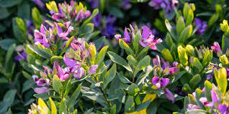

ΚΑΛΛΙΣΤΗΜΟΝΑΣ
